ОТЧЕТ
о выполнении практической работы
Дисциплина «Оптимизация веб-приложений»
Тема: «Реализация проекта ювелирного магазина на основе паттерна MVC»
Специальность: 09.02.07 Информационные системы и программирование
Квалификация: Разработчик веб и мультимедийных приложений
Выполнил: Чеголин Алексей Михайлович
Студент группы: 4ИСИП-923
Проверил:
Преподаватель: Рыбаков А.С.
Дата: «29 сентября 2026 г.»
Оценка: ________________

Теоретическая часть:
Model, View, Controller — шаблон проектирования, разделяющий приложение на три слоя: модель отвечает за данные и работу с базой, представление — за отображение, контроллер принимает запрос и связывает модель с представлением. Разделение позволяет менять один слой, не затрагивая остальные, и делает код пригодным для сопровождения.
По техническому заданию требовалось разработать информационный ресурс ювелирного магазина, предоставляющий торговлю ювелирными изделиями для частных лиц. Изделия разделяются по типу материала, относятся к определённому типу (кольца, серьги, браслеты, колье), выполнены из определённого материала, имеют вес и цену, включающую стоимость материала и работы. При обращении потенциального клиента определяется необходимое ему изделие.
Основные сущности по заданию: изделия (код, название, тип, код материала, вес, цена), материалы (код, название, цена за грамм), продажи (код изделия, дата продажи, ФИО покупателя).
Ход работы:
Структура базы данных
Созданы три таблицы, связанные внешними ключами. Внешние ключи не позволяют удалить материал, на который ссылаются изделия, и изделие, по которому оформлены продажи, — это защищает целостность данных на уровне базы, а не только в коде приложения.
Таблица | Поля | Ограничения
materials | id, name, price_per_gram | name уникально; цена за грамм строго больше нуля
products | id, name, type, material_id, weight, work_cost, price | тип из четырёх допустимых; вес > 0; стоимость работы ≥ 0; цена > 0; внешний ключ на materials
sales | id, product_id, sale_date, customer | внешний ключ на products; дата обязательна

Скрипт создания схемы и тестовых данных сохранён в проекте файлом schema.sql: четыре материала, шесть изделий и три продажи. Цены в тестовых данных рассчитаны по той же формуле, что и в приложении, поэтому после установки база сразу содержит согласованные значения.
Реализованный функционал
Единая точка входа: файл index.php содержит автозагрузку классов, таблицу маршрутов и вызов роутера. Роутер сопоставляет метод запроса и адрес с контроллером и действием,передаёт параметры из адреса и отдаёт код 404, если совпадений нет. Каталоги app/Core, app/Models, app/Controllers и app/Views разделяют слои приложения.
Возможность по заданию | Реализация
CRUD изделий (создание, просмотр, редактирование, удаление) | формы добавления и изменения, список, карточка изделия, удаление с подтверждением
CRUD материалов | список, добавление, изменение, удаление с проверкой использования
Оформление продажи (изделие, дата, покупатель) | форма с выбором изделия из списка, датой по умолчанию и полем ФИО
История продаж | список продаж с названием и ценой изделия, сортировка по дате
Подбор изделия по типу и материалу | фильтр на странице изделий, SQL-условия собираются параметрами
Разделение изделий по типу | четыре типа: кольцо, серьги, браслет, колье
Автоматический расчёт цены | цена = вес × цена за грамм материала + стоимость работы
Пересчёт при изменении цены материала | при правке материала цены его изделий пересчитываются
Проверка обязательных полей | ошибки выводятся у формы, введённые значения сохраняются
Проверка числовых значений | вес > 0, цена > 0, стоимость работы ≥ 0
Обработка несуществующих записей | код 404 для отсутствующих страниц и записей
Защита от SQL-инъекций | подготовленные выражения PDO во всех запросах

Скриншоты работы приложения
Главная страница и каталог изделий. Фильтрация выполняется на стороне базы данных, а не в браузере, поэтому лишние записи даже не передаются на страницу.
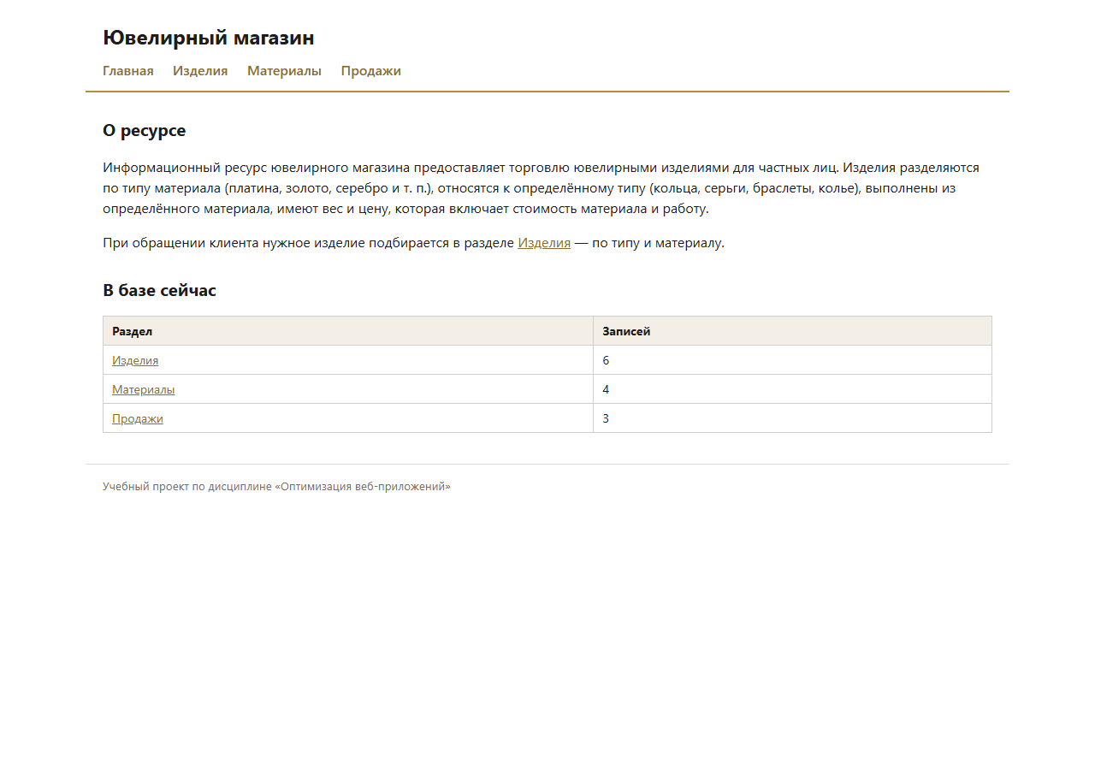
Рис. 1 – Главная страница: описание ресурса и количество записей в разделах
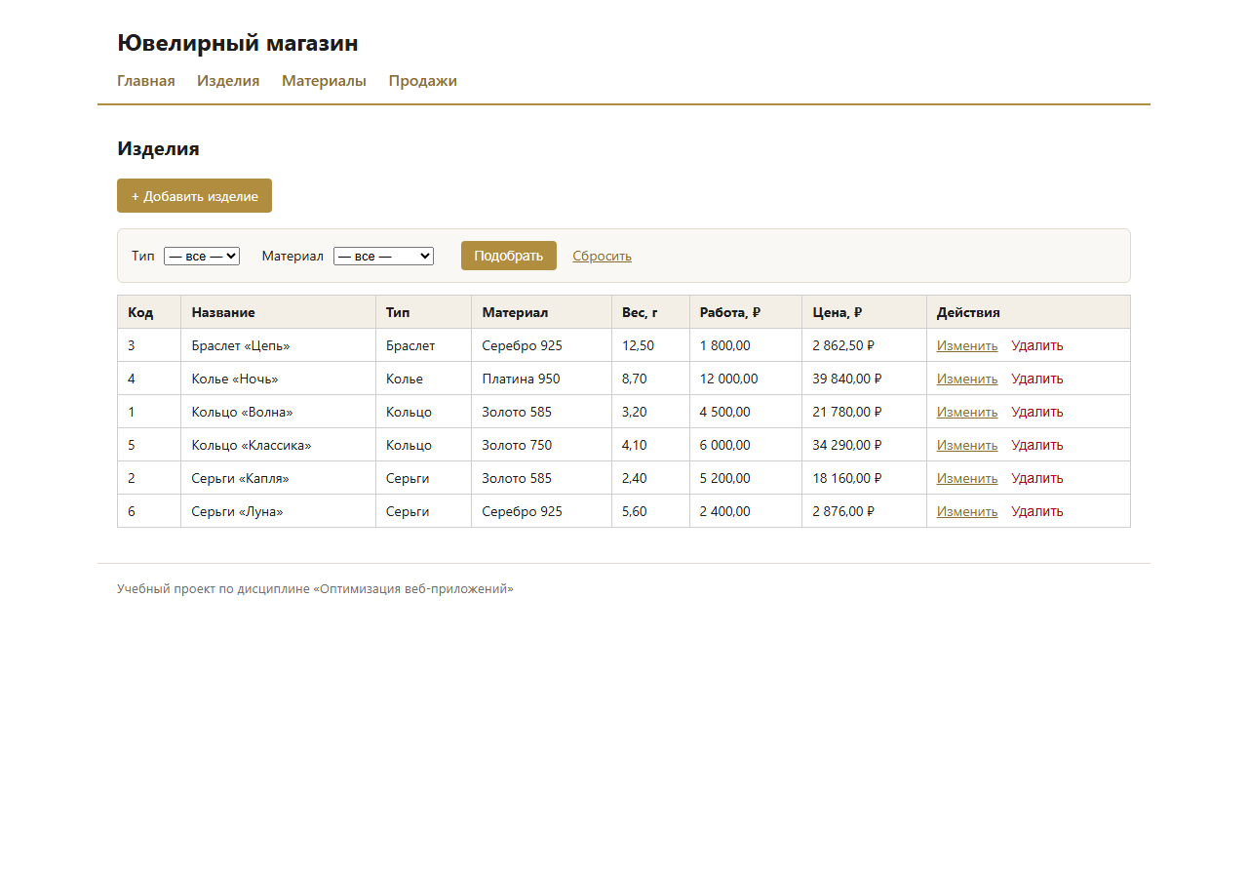
Рис. 2 – Каталог изделий: цена рассчитана по формуле из задания
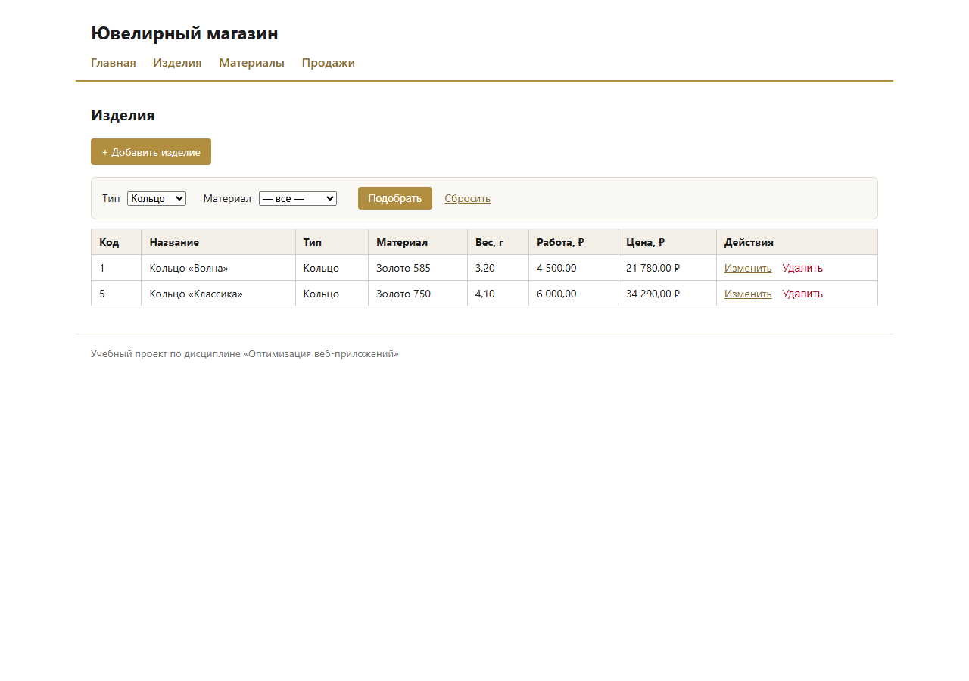
Рис. 3 – Подбор изделий по типу «Кольцо»
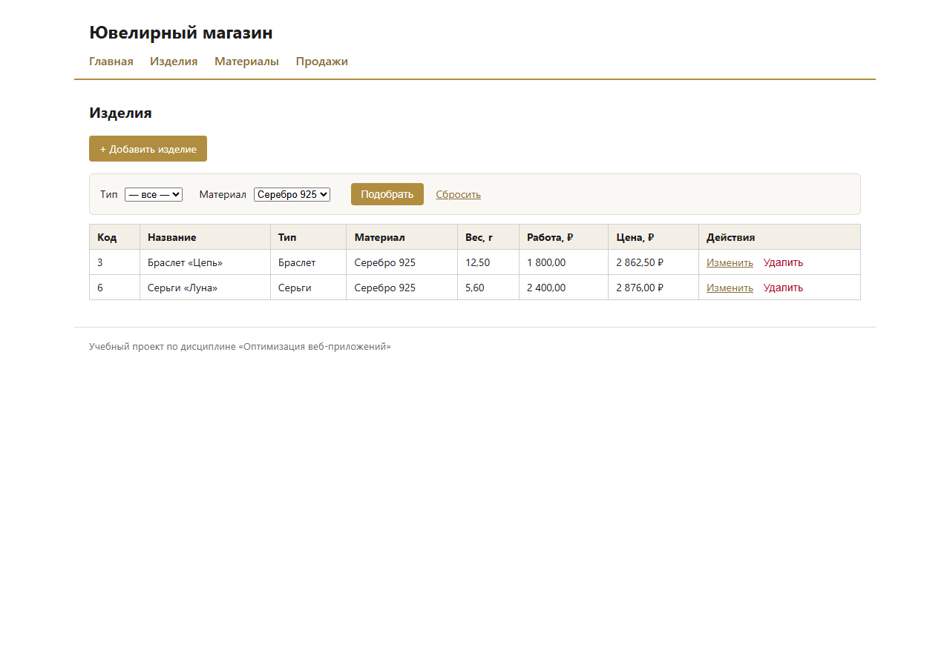
Рис. 4 – Подбор изделий по материалу «Серебро 925»

Добавление и редактирование изделия. Цена пересчитывается на лету и одновременно пересчитывается на сервере при сохранении, поэтому значение в базе всегда согласовано с выбранным материалом и весом.
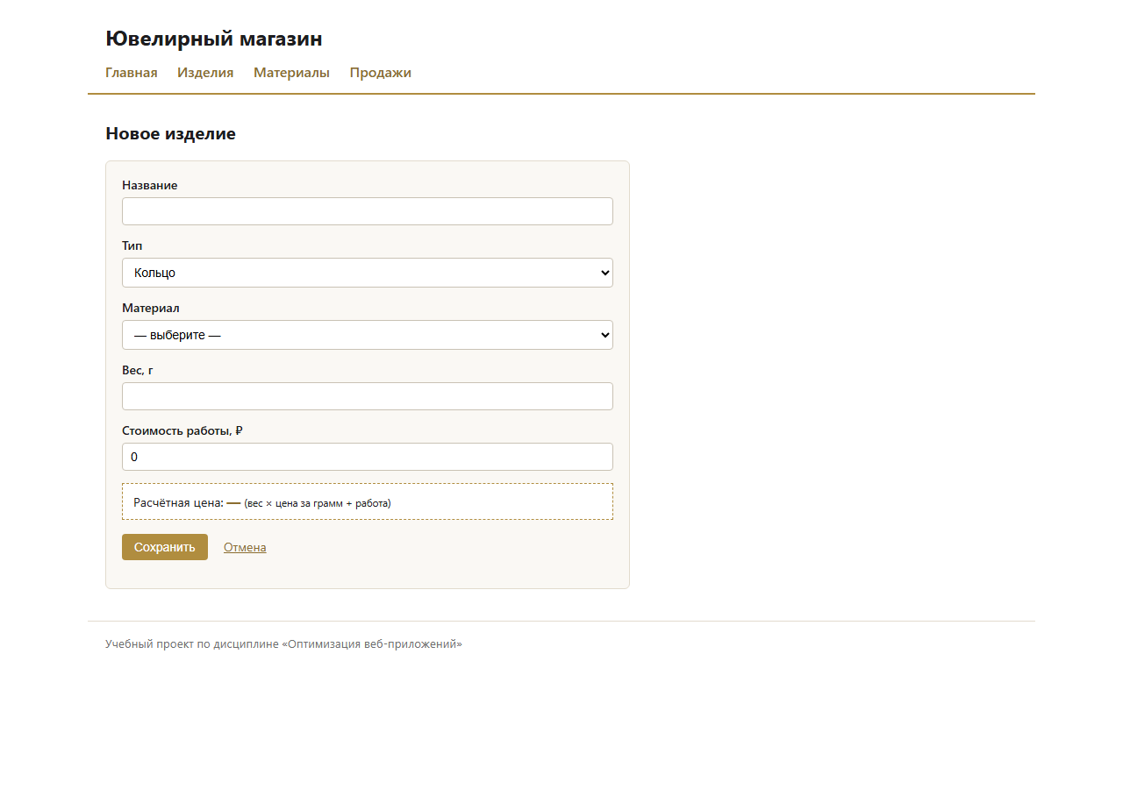
Рис. 5 – Форма добавления изделия
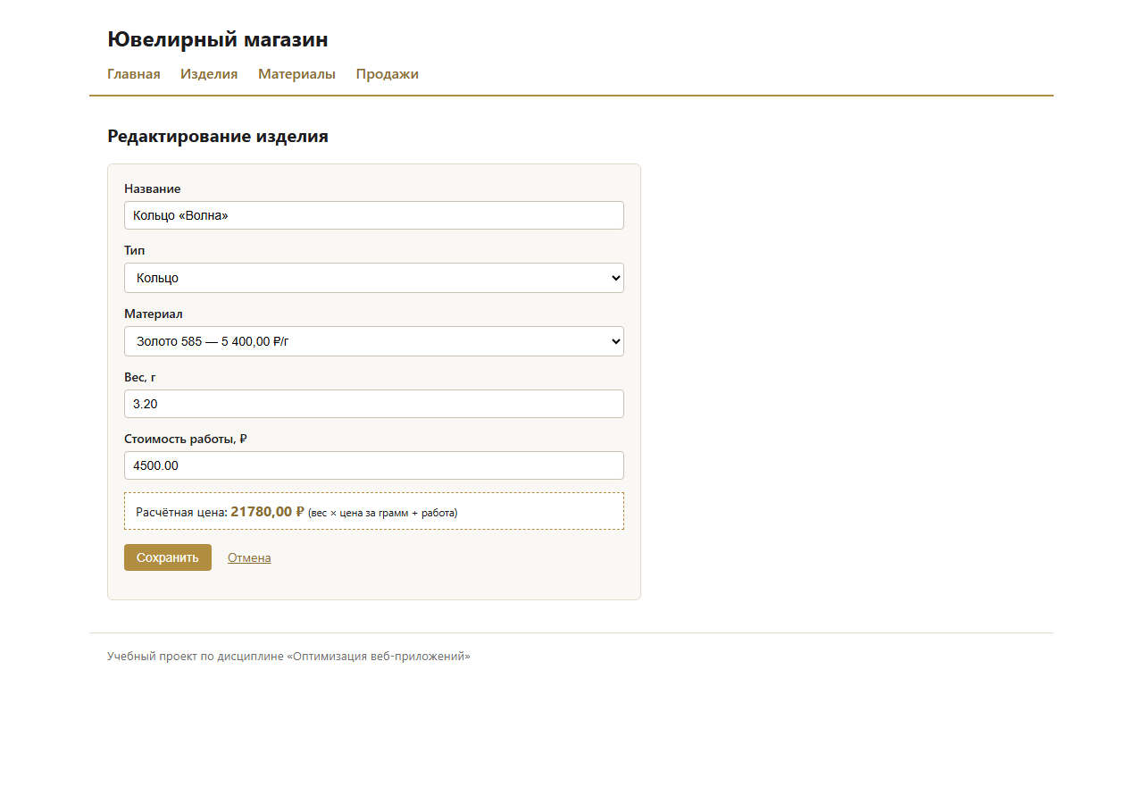
Рис. 6 – Редактирование изделия: расчётная цена 3,20 × 5 400 + 4 500 = 21 780 ₽
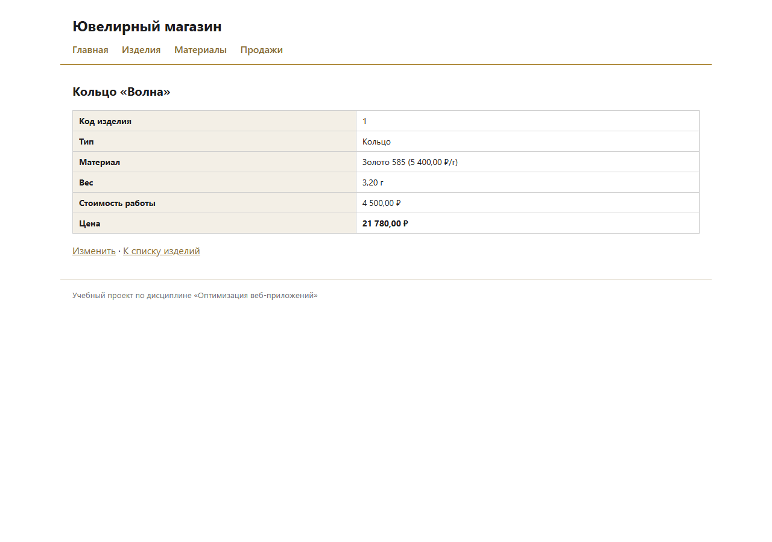
Рис. 7 – Карточка изделия с расшифровкой цены
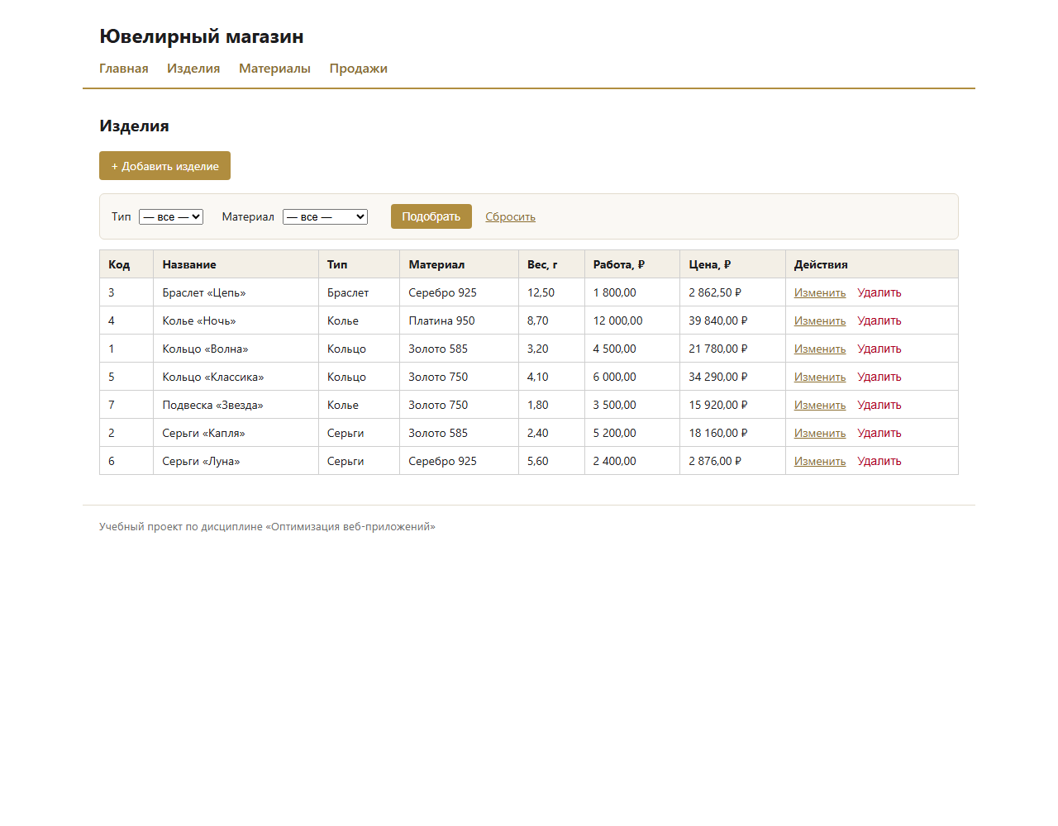
Рис. 8 – Результат добавления: изделие «Подвеска Звезда» появилось в каталоге

Материалы и продажи. При изменении цены материала цены всех его изделий пересчитываются автоматически.
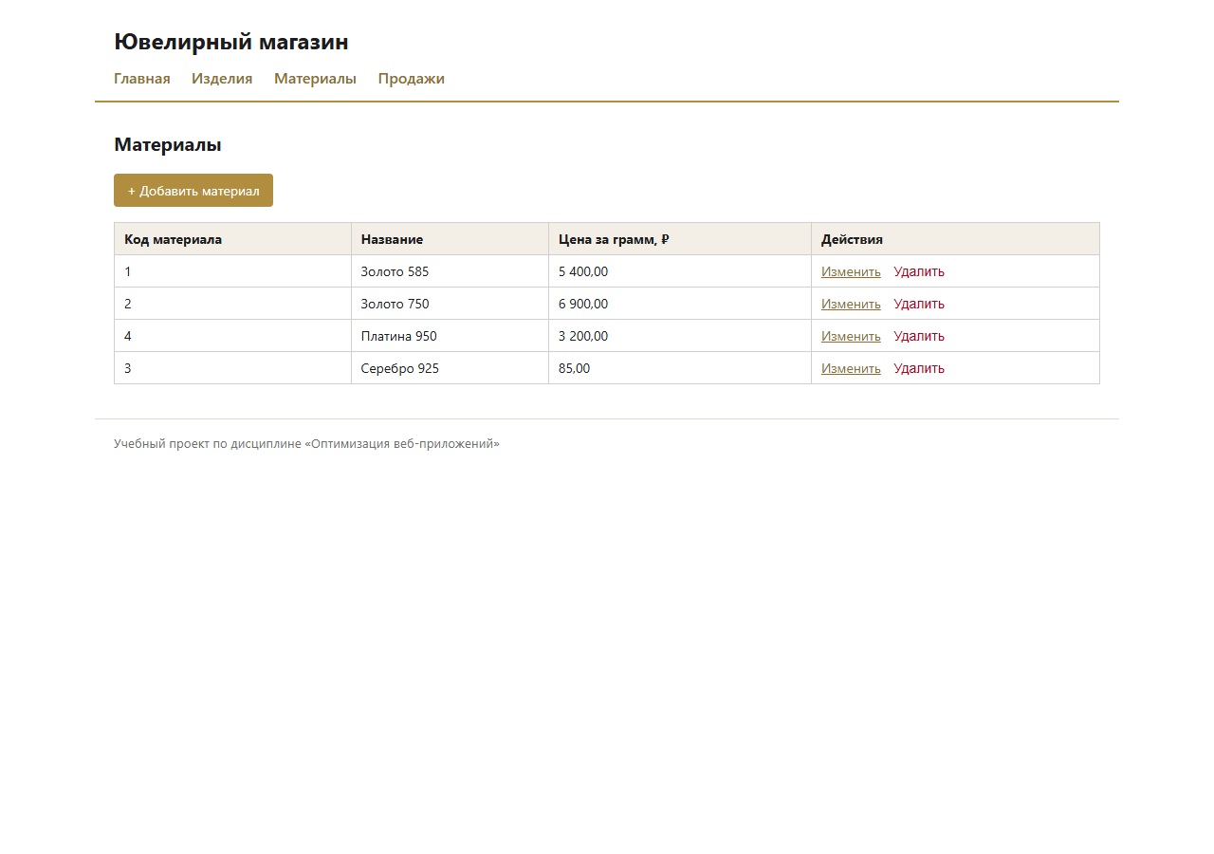
Рис. 9 – Справочник материалов с ценой за грамм
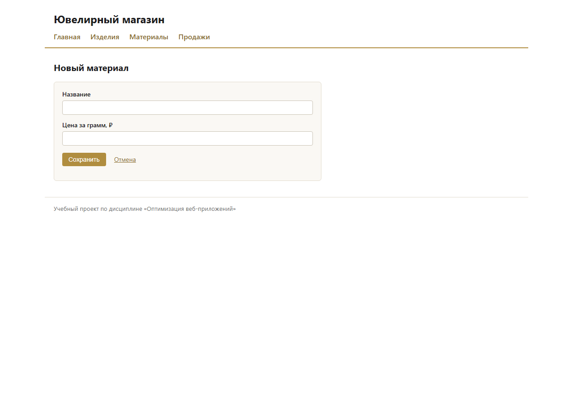
Рис. 10 – Форма добавления материала
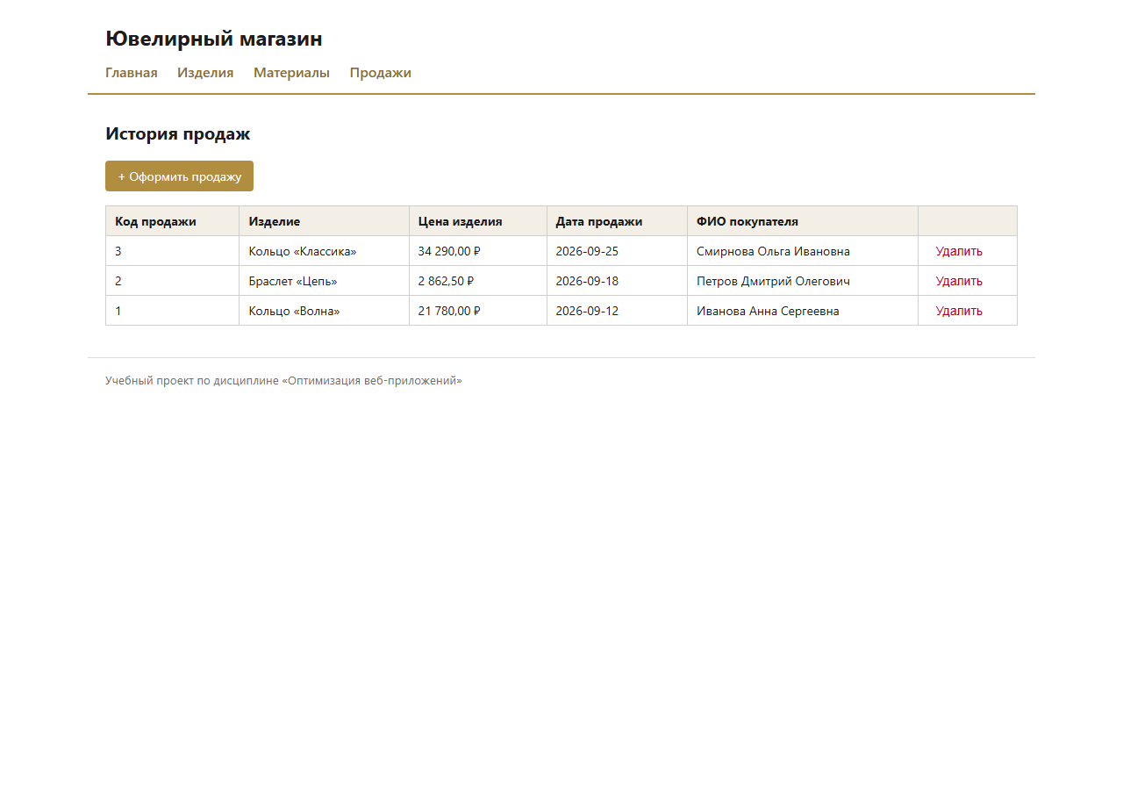
Рис. 11 – История продаж
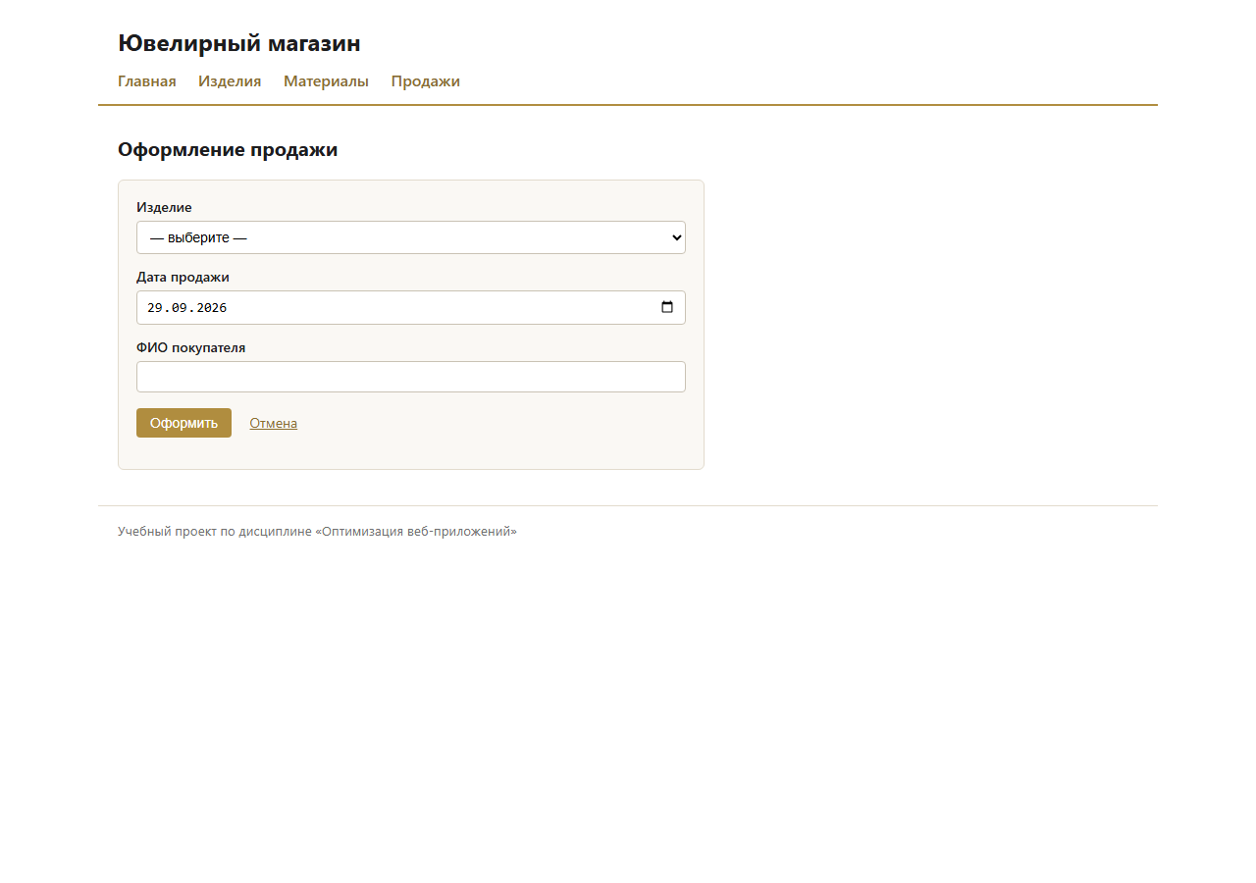
Рис. 12 – Оформление продажи: выбор изделия, дата, ФИО покупателя
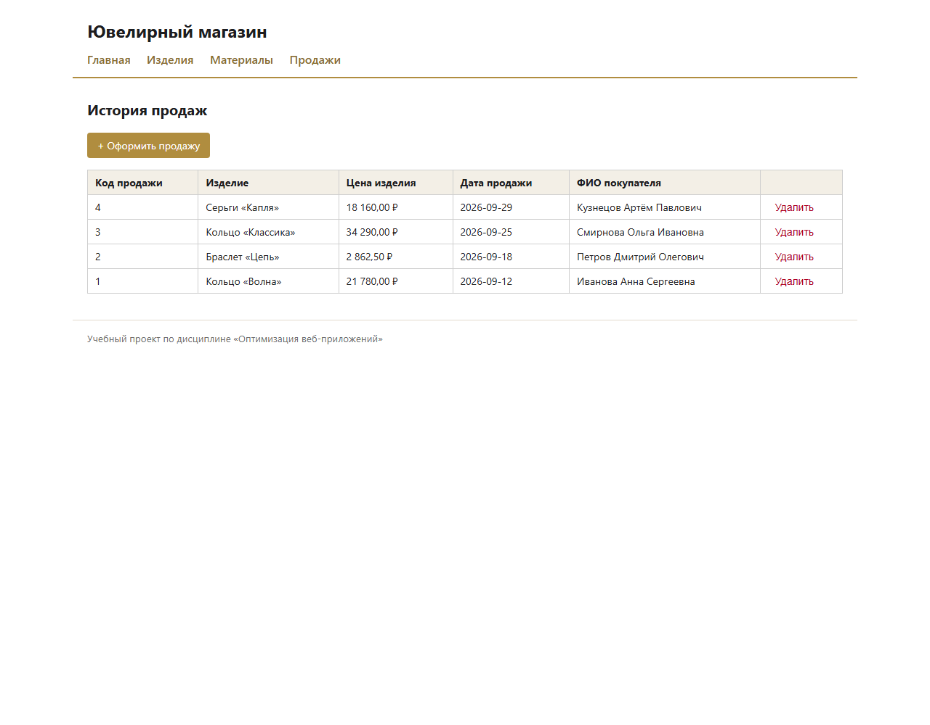
Рис. 13 – Результат оформления продажи: запись добавлена в историю

Проверка вводимых данных и обработка ошибок. При неверно заполненной форме выводятся конкретные замечания по каждому полю, а введённые значения сохраняются, чтобы пользователь не заполнял форму заново.
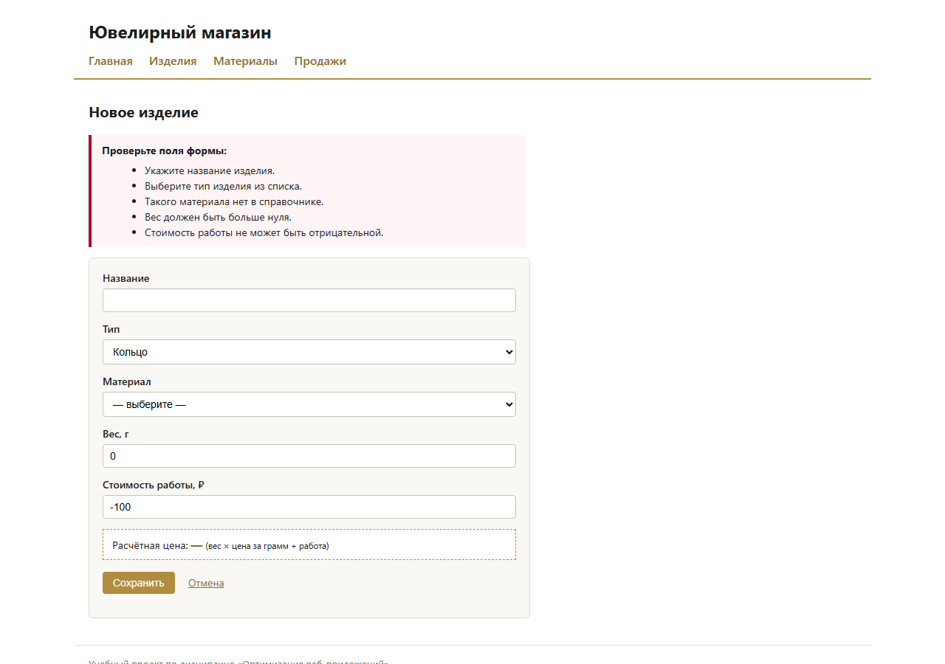
Рис. 14 – Проверка формы изделия: пять замечаний по полям
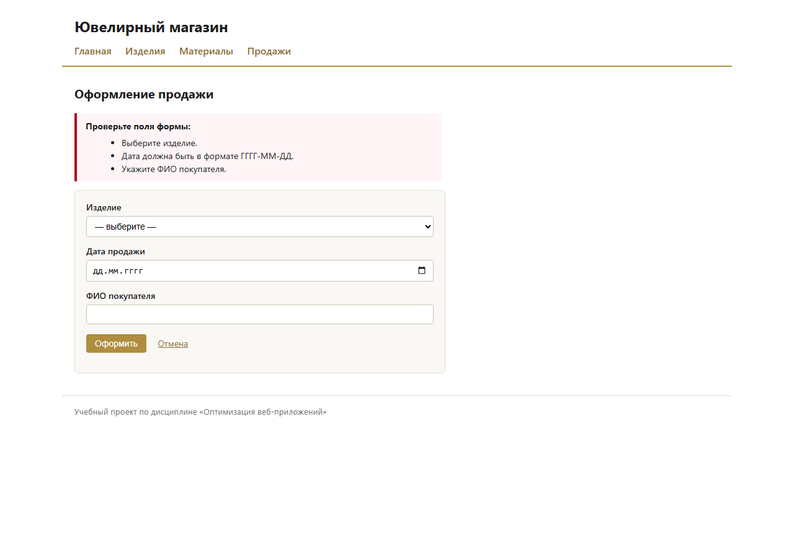
Рис. 15 – Проверка формы продажи: пустое изделие, неверная дата, пустое ФИО
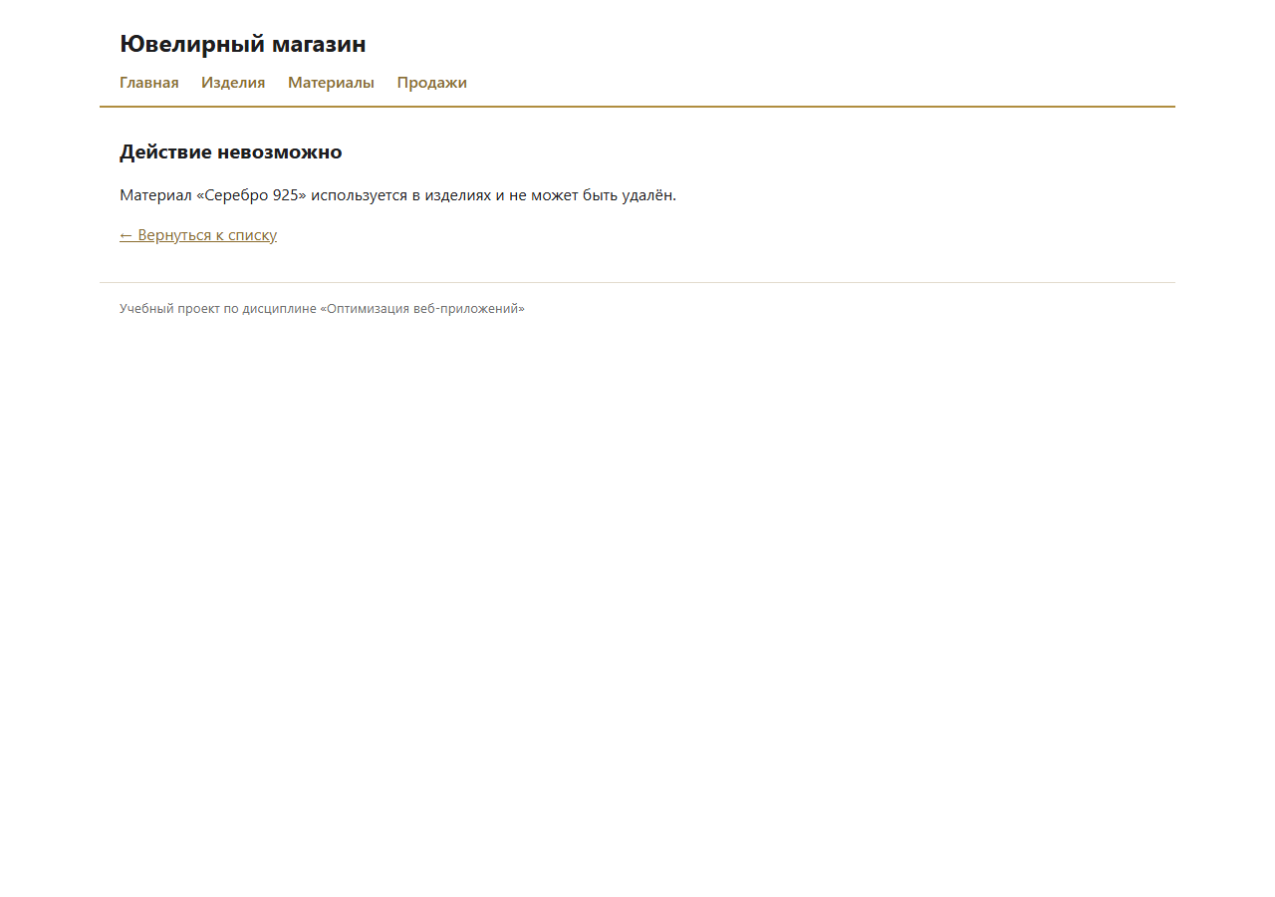
Рис. 16 – Запрет удаления материала, который используется в изделиях
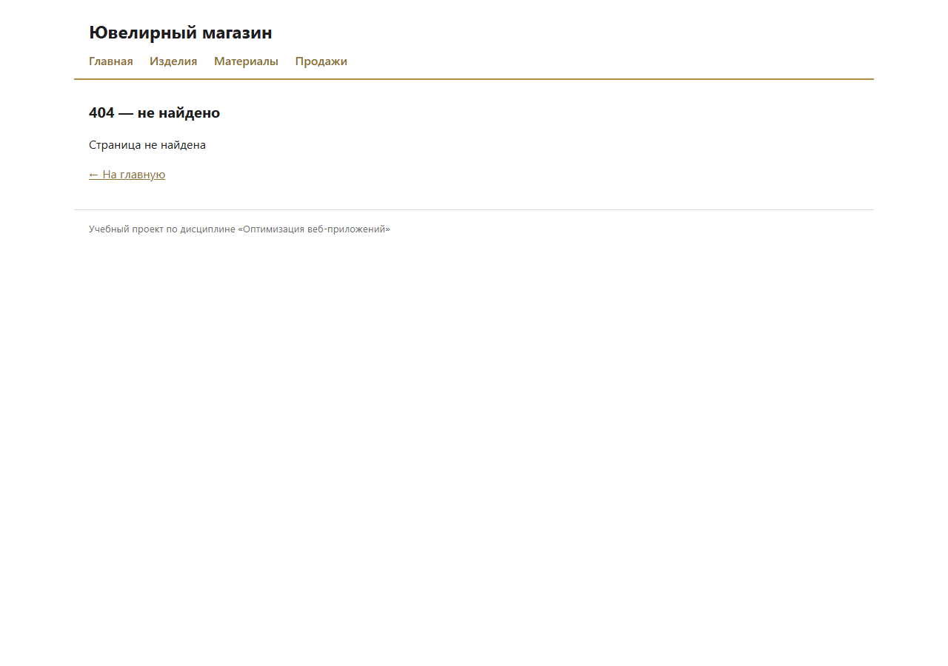
Рис. 17 – Несуществующая страница: код 404
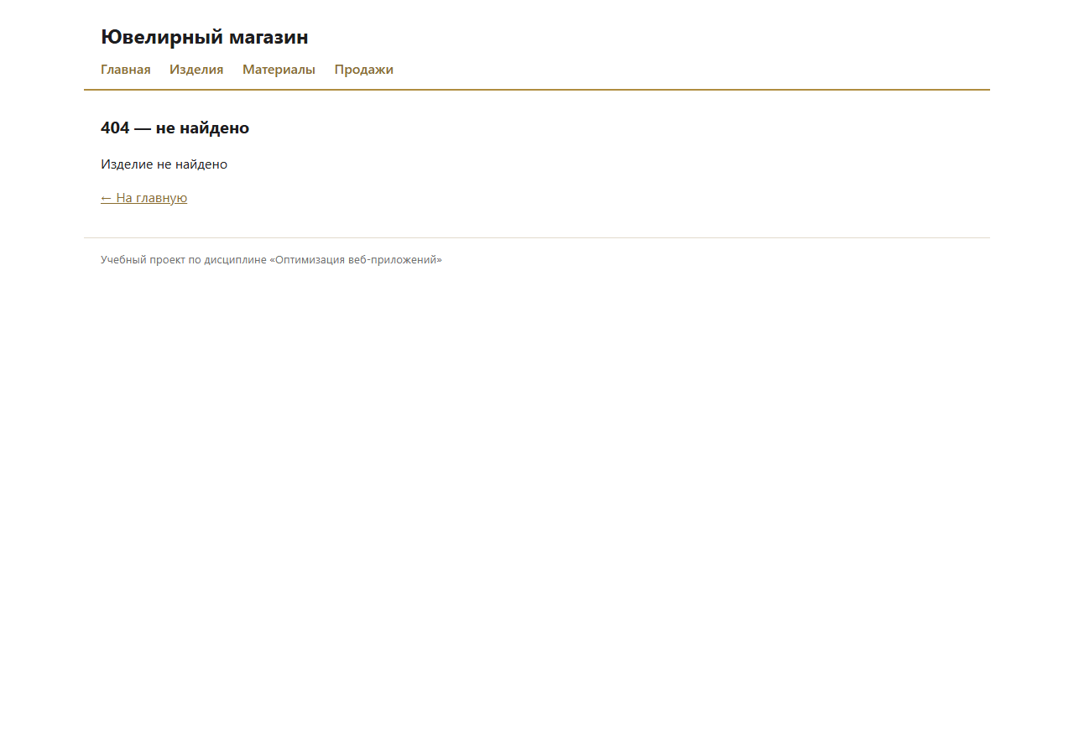
Рис. 18 – Несуществующая запись изделия: код 404

Соответствие критериям оценивания задания
В таблице приведено сопоставление критериев из технического задания с фактическим состоянием проекта. Столбец «Было» отражает состояние исходного прототипа до доработки, столбец «Стало» — итоговое.
№ | Критерий | Балл | Было | Стало
1.1 | Разделение на Model, View, Controller | 5 | выполнено | выполнено
1.2 | Модели инкапсулируют работу с данными | 4 | выполнено | выполнено
1.3 | Контроллеры связывают модель и представление | 4 | частично | выполнено
1.4 | View отвечает только за отображение | 4 | выполнено | выполнено
1.5 | Единая точка входа (front controller) | 3 | выполнено | выполнено
2.1 | Таблица изделий: код, название, тип, материал, вес, цена | 4 | нет | выполнено
2.2 | Таблица материалов: код, название, цена за грамм | 3 | нет | выполнено
2.3 | Таблица продаж: изделие, дата, ФИО покупателя | 3 | нет | выполнено
2.4 | Корректные связи между таблицами | 4 | нет | выполнено
2.5 | Нормализация, отсутствие дублирования | 3 | нет | выполнено
2.6 | SQL-скрипт схемы и тестовых данных | 3 | нет | выполнено
3.1 | CRUD изделий | 5 | только просмотр | выполнено
3.2 | CRUD материалов | 4 | только просмотр | выполнено
3.3 | Оформление продажи | 4 | нет | выполнено
3.4 | Просмотр истории продаж | 3 | выполнено | выполнено
3.5 | Подбор изделий по типу и материалу | 4 | выполнено | выполнено
3.6 | Автоматический расчёт цены | 3 | нет | выполнено
3.7 | Разделение изделий по типу | 2 | выполнено | выполнено
4.1 | Проверка обязательных полей форм | 3 | нет | выполнено
4.2 | Проверка числовых значений | 3 | нет | выполнено
4.3 | Обработка ошибок БД и несуществующих записей | 2 | частично | выполнено
4.4 | Защита от SQL-инъекций | 2 | выполнено | выполнено
5.1 | Понятная навигация между разделами | 3 | выполнено | выполнено
5.2 | Корректное отображение списков и форм | 3 | частично | выполнено
5.3 | Читаемая вёрстка, единый стиль | 2 | выполнено | выполнено
5.4 | Адаптивность, удобство использования | 2 | нет | выполнено
6.1 | Стандарты именования (PSR-4) | 3 | нет | выполнено
6.2 | Отсутствие дублирования (DRY) | 3 | выполнено | выполнено
6.3 | Комментарии и читаемость | 2 | выполнено | выполнено
6.4 | Отсутствие «грязного» кода и хардкода | 2 | частично | выполнено
7.1 | README с инструкцией по установке | 2 | нет | выполнено
7.2 | Описание структуры проекта | 2 | нет | выполнено
7.3 | Указание зависимостей и требований | 1 | нет | выполнено

Контрольные вопросы:
1. Почему расчёт цены выполняется в модели, а не в контроллере или шаблоне?
Потому что это правило предметной области, то есть часть работы с данными. Цена должна быть согласована при любом способе сохранения изделия — и через форму, и при изменении цены материала. В модели это правило описано один раз; в контроллере его пришлось бы повторять, а в шаблоне оно вообще не должно находиться, так как шаблон отвечает только за отображение.
2. Почему запрет на удаление выполняется и в коде, и внешним ключом в базе?
Проверка в коде позволяет показать пользователю понятное сообщение вместо ошибки базы, а внешний ключ гарантирует целостность даже при обращении к базе в обход приложения. Это два уровня одной защиты: удобный для пользователя и надёжный для данных.
3. Как приложение защищено от SQL-инъекций?
Все запросы выполняются через подготовленные выражения PDO: значения передаются отдельно от текста запроса и не могут изменить его структуру. Дополнительно отключена эмуляция подготовленных выражений, поэтому запрос готовит сама база данных.
4. Что произойдёт при изменении цены материала?
Цены всех изделий из этого материала будут пересчитаны по формуле: вес × новая цена за грамм + стоимость работы. Иначе в каталоге остались бы устаревшие цены, не соответствующие стоимости материала.
Вывод:
Реализовано информационное приложение ювелирного магазина по техническому заданию. Приложение построено на паттерне MVC: маршрутизацию выполняет роутер, запросы обрабатывают контроллеры, доступ к данным сосредоточен в моделях, отображение вынесено в шаблоны с общим каркасом страницы. База данных состоит из трёх связанных таблиц с внешними ключами, схема и тестовые данные воспроизводятся одним скриптом schema.sql.
Из требуемого функционала реализованы полные операции создания, просмотра, изменения и удаления для изделий и материалов, оформление продажи, история продаж, подбор изделий по типу и материалу, автоматический расчёт цены по формуле задания и её пересчёт при изменении цены материала. Формы проверяют обязательные поля и числовые значения, несуществующие страницы и записи возвращают код 404, запрещённые удаления объясняются пользователю. Все запросы к базе выполняются подготовленными выражениями.
По критериям технического задания проект закрывает все 33 пункта: схема базы данных, операции записи, расчёт цены, проверка данных и документация добавлены к исходному прототипу, который содержал только просмотр списков. Итоговая оценка выставляется преподавателем.

